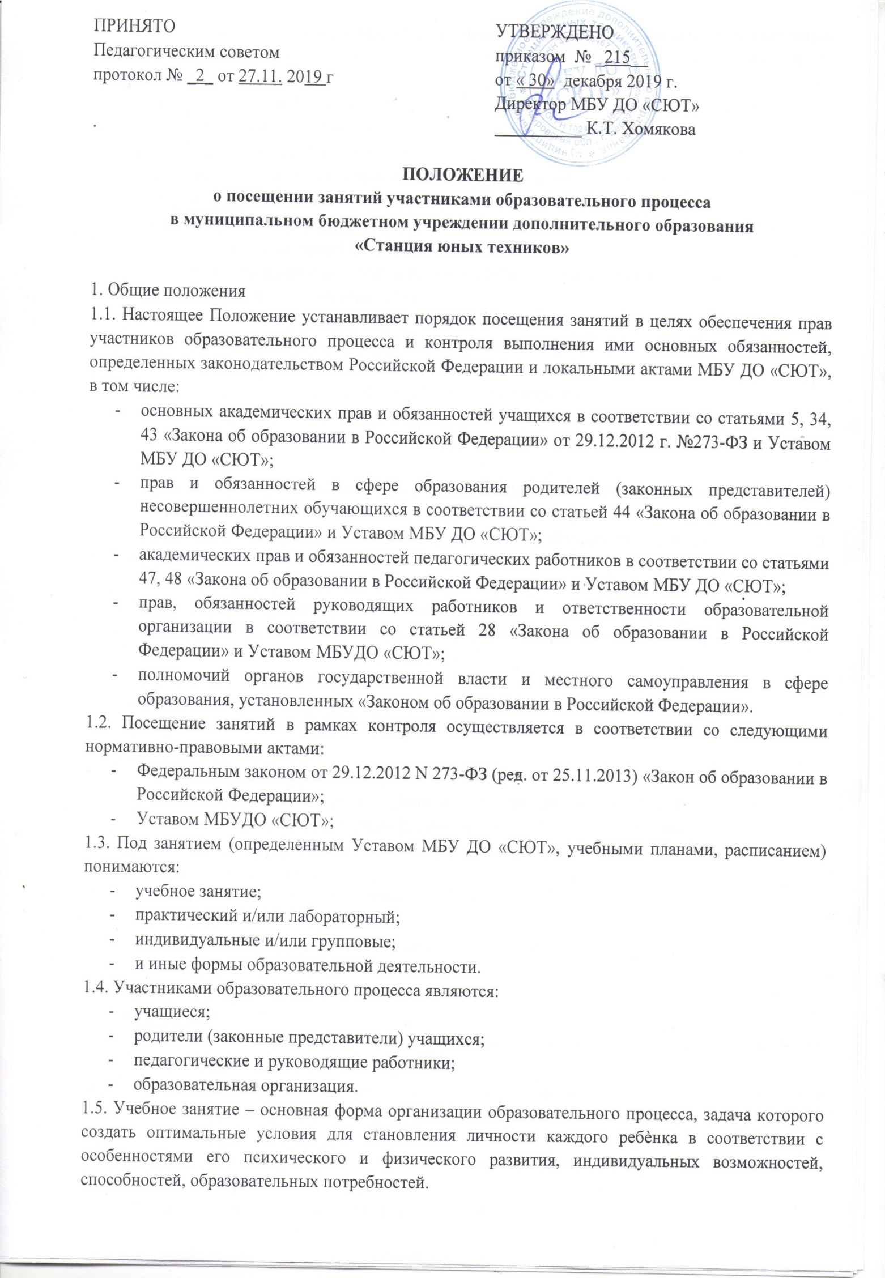

**ПОЛОЖЕНИЕ**

**о посещении занятий участниками образовательного процесса**

**в муниципальном бюджетном учреждении дополнительного образования**

**«Станция юных техников»**

1. Общие положения

1.1. Настоящее Положение устанавливает порядок посещения занятий в целях обеспечения прав участников образовательного процесса и контроля выполнения ими основных обязанностей, определенных законодательством Российской Федерации и локальными актами МБУ ДО «СЮТ», в том числе:

* основных академических прав и обязанностей учащихся в соответствии со статьями 5, 34, 43 «Закона об образовании в Российской Федерации» от 29.12.2012 г. №273-ФЗ и Уставом МБУ ДО «СЮТ»;
* прав и обязанностей в сфере образования родителей (законных представителей) несовершеннолетних обучающихся в соответствии со статьей 44 «Закона об образовании в Российской Федерации» и Уставом МБУ ДО «СЮТ»;
* академических прав и обязанностей педагогических работников в соответствии со статьями 47, 48 «Закона об образовании в Российской Федерации» и Уставом МБУ ДО «СЮТ»;
* прав, обязанностей руководящих работников и ответственности образовательной организации в соответствии со статьей 28 «Закона об образовании в Российской Федерации» и Уставом МБУДО «СЮТ»;
* полномочий органов государственной власти и местного самоуправления в сфере образования, установленных «Законом об образовании в Российской Федерации».

1.2. Посещение занятий в рамках контроля осуществляется в соответствии со следующими нормативно-правовыми актами:

* Федеральным законом от 29.12.2012 N 273-ФЗ (ред. от 25.11.2013) «Закон об образовании в Российской Федерации»;
* Уставом МБУДО «СЮТ»;

1.3. Под занятием (определенным Уставом МБУ ДО «СЮТ», учебными планами, расписанием) понимаются:

* учебное занятие;
* практический и/или лабораторный;
* индивидуальные и/или групповые;
* и иные формы образовательной деятельности.

1.4. Участниками образовательного процесса являются:

* учащиеся;
* родители (законные представители) учащихся;
* педагогические и руководящие работники;
* образовательная организация.

1.5. Учебное занятие – основная форма организации образовательного процесса, задача которого создать оптимальные условия для становления личности каждого ребѐнка в соответствии с особенностями его психического и физического развития, индивидуальных возможностей, способностей, образовательных потребностей.

В этой связи занятие становится объектом контроля с точки зрения деятельности **учащихся**, направленной на освоение основного содержания образовательных программ и достижение планируемых результатов обучения;

- **педагога**, направленной на создание условий для реализации целей дополнительного образования, обеспечения его качества.

Порядок посещения учебного занятия.

2.1. К лицам, имеющим право посещения учебных уроков (занятий) относятся:

* администрация образовательной организации;
* педагоги, работающие в образовательной организации;
* родители (законные представители) учащихся;
* лица, осуществляющие контроль и надзор в сфере дополнительного образования;
* представители педагогического сообщества.

2.2. Основными целями посещения уроков (занятий) являются:

* контроль соблюдения законодательства в сфере общего образования;
* обеспечение качества образования;
* контроль освоения учащимися образовательных программ;
* повышение эффективности и результатов деятельности СЮТ;
* методическое сопровождение и инспектирование деятельности педагога дополнительного образования;
* изучение и обобщение позитивного и инновационного педагогического опыта;
* ознакомление с содержанием образования, используемыми методами обучения и воспитания, образовательными технологиями, системой оценивания достижений учащихся.

2.3. Проверка деятельности педагога может быть внесена в план контроля в случае:

* планового изучения результатов промежуточной, (итоговой) аттестации учащихся;
* необходимости оказания методической помощи;
* подготовки к рассмотрению вопроса на педагогическом совете;
* ознакомления с методикой преподавания;
* обращения родителей учащихся;
* иными случаями, не предусмотренными настоящим положением.

2.4. При организации подготовки к посещению и посещении занятия рекомендуется следующий алгоритм действий:

* определение целей посещения;
* определение занятия или системы занятий, позволяющих достичь цели посещения;
* подготовка к сбору и фиксации информации в ходе наблюдения занятия;
* сообщение педагогу о посещении занятия и ознакомление с его целями;
* наблюдения занятия и сбор информации;
* предварительная оценка педагогических явлений;
* первичный анализ занятия;
* анализ занятия, собеседование с педагогом;
* составление отчетной документации

3. Регламент посещения занятия

3.1. Общие положения

3.1.1. Посещение занятий администрацией регулируется планом контрольной деятельности, утвержденным директором.

3.1.2. Работники, посещающие занятия обязаны убедиться в отсутствии объективных обстоятельств, препятствующих посещению (болезнь педагога), низкая температура в кабинете и т.п.).

3.1.3. Не допускается посещение занятий лицами, не имеющими отношения к образовательному процессу и его субъектам.

3.2. Посещение занятия администрацией, методистом.

3.2.1. Администрация, методист имеют право на внеплановое посещение занятий и на посещение без разрешения (согласия) педагогического работника.

3.2.2. Администратор, методист вправе предупреждать педагога о своем посещении занятия за 10-15 минут до начала занятия;

3.2.3. В случае проведения тематического контроля, требующего специальной подготовки к занятию, педагог должен быть предупрежден не менее чем за 2-3 дня до занятия.

3.2.4. В случае возникновения чрезвычайных обстоятельств члены администрации имеют право посещения занятия без предупреждения педагогического работника.

3.2.5. Должностное лицо, обладающее правом контроля (руководство СЮТ и методист), может предварительно ознакомиться с тематическим планом педагога, программой.

3.2.6. Методист планируют свою работу по посещению занятий таким образом, чтобы иметь возможность посетить необходимое количество занятий для получения объективной информации о качестве образовательного процесса.

3.3. Посещение занятия представителями педагогического сообщества

3.3.1. Правом свободного посещения занятия обладают педагогические работники образовательных организаций любого вида и типа в рамках научно-практических конференций, методических семинаров, мастер классов и других открытых мероприятий, проводимых на базе СЮТ.

3.3.2. Посещения занятий педагогическими работниками СЮТ возможны по предварительному согласованию с педагогом в рамках работы методических объединений, обмена опытом, изучения инновационной деятельности педагога, передовых педагогических технологий.

3.3.3. На участников открытых мероприятий распространяются все ограничения в процессе наблюдения за ходом занятия, определенные данным положением.

3.4. Посещение занятия родителями учащихся.

3.4.1. Родители (законные представители) учащихся при посещении занятий могут:

* ознакомиться требованиями педагога;
* оценить работоспособность своего ребенка, его активность на занятиях;
* посмотреть умение ребенка грамотно, правильно излагать свои мысли;
* сравнить объем знаний ребенка с объемом знаний других учащихся;
* убедится в объективности оценки деятельности ребенка.
* понять место ребенка в коллективе.

3.4.2. Родители (законные представители) во время посещения не вправе давать оценку технологиям и средствам обучения, методическим приемам, которые использует педагог;

3.4.3. Родители (законные представители) учащихся имеют право посещать занятия только с разрешения директора СЮТ.

3.4.4. Во время посещения занятия родителей учащихся сопровождает методист или другой работник СЮТ по распоряжению директора.

3.4.5. На родителей (законных представителей) учащихся, посещающих занятие

распространяются все ограничения процессе наблюдения за ходом занятия определенные

данным положением.

3.4.6. Родители (законные представители), исходя из интересов своего ребенка, имеют право доводить свое мнение о занятии до сведения педагога, методиста и директора.

3.5. Организация посещения занятия.

3.5.1. График посещения уроков занятий в рамках плановых проверок доводится до сведения педагогических работников в начале учебного периода (год, четверть, месяц, декада, неделя).

3.5.2. По уважительным причинам (болезнь педагога), отсутствие на занятии) большого числа учащихся из-за эпидемии, сбой в работе технических средств, оборудования и т.п.) педагог имеет право просить перенести посещение занятия должностными лицами на другое время.

3.6.3. Руководство образовательного учреждения может покинуть помещение в исключительных случаях.

3.6.4. Посещающий не вправе вмешиваться в ход занятия.

3.6.5. Посещающий в ходе занятия не имеет право выражать свое отношение к педагогу, учащимся, к занятию.

3.6.6. Посещающий не вправе пользоваться во время занятия средствами мобильной связи.

3.6.7. Фотосъемки, аудио и видеозаписи на занятии разрешается делать только с согласия педагога и руководства СЮТ

3.6.8. Во время занятия посещающий не имеет права беседовать с учащимися, задавать им вопросы и т.д.

3.6.9. Запрещается изменение хода и структуры занятия по просьбе (требованию) лица, посещающего занятие.

3.6.10. Лицо, посещающее занятие не имеет права задерживать учащихся после окончании занятия.

3.7. Наблюдение образовательного процесса на занятии.

3.7.1. Посещающий занятие вправе вести записи результатов наблюдения.

3.7.2. Присутствующий вправе обратиться к педагогу с просьбой предоставить обучающие, дидактические материалы, которыми пользуются учащиеся в ходе занятия.

3.8. Статус информации, полученной при посещении занятия.

3.8.1. Информация, полученная в ходе посещения занятий должностным лицом СЮТ, обладает статусом внутренней информации.

3.8.2. С информацией о занятии (деятельности педагога), результатах контроля вправе ознакомиться члены педагогического коллектива.

3.8.3. Информация о посещенном занятии может быть использована

* на заседании методического объединения;
* на совещании при директоре;
* на оперативном совещании педагогического коллектива;
* на педагогическом совете;
* на родительском собрании;
* в ходе подготовки аналитических справок при оценке качества образования, проведении процедуры аттестации педагогического работника.

3.8.4. Исходя из принципа педагогической целесообразности и во избежание нанесения вреда образовательному процессу и работе педагога, руководство СЮТ может ограничить распространение информации о педагогической деятельности педагога.

3.8.5. Фото, аудио и видеоматериалы, содержащие информацию о занятии и педагогической деятельности педагога, могут быть использованы в средствах массовой информации с разрешения педагога, руководства СЮТ и тех лиц, кто запечатлен в этих материалах (в том числе учащихся).

3.8.6. Использование фото, аудио-, видео – материалов в средствах массовой информации, в научных изданиях возможно только при обеспечении соблюдения авторских прав педагога.

3.9. Анализ посещенного урока (занятия)

3.9.1. Анализ посещения урока (занятия) включает четыре обязательных этапа:

* -самоанализ занятия педагогом;
* анализ занятия должностным лицом, посетившим занятие;
* согласование выводов педагога и должностного лица по результатам посещенного занятия;
* заполнение формы анализа (самоанализа) занятия, отражающей посещение занятия.

3.9.2. В ходе проведения обсуждения и анализа занятия должностные лица вправе ознакомится с конспектом занятия (поурочным планированием).

3.9.3. Использование педагогическим работником рекомендаций и замечаний, высказанных должностными лицами, обязательно.

3.9.4. В рамках проведения конференций, семинаров, мастер-классов проводится свободное обсуждения занятия, в котором могут принимать участие все присутствовавшие на занятии лица.

3.9.5. Педагог имеет право выразить свое согласие или несогласие оценкой занятия.

3.9.6. Посетившим занятие педагогическим работникам дается время для составления анализа в течение 1 недели.

3.9.7. Анализ и самоанализ занятия, обсуждение проводятся в день его проведения.

3.9.8. Руководители методических объединений, другие педагогические работники, посетившие занятие вправе дать рекомендации по совершенствованию образовательного процесса.

3.9.9. Запрещается проводить анализ занятия родителям учащихся.

3.10. Документы, отражающие посещение занятий.

3.10.1. Посещение занятий в рамках плановых и других проверок и мероприятий завершается составлением документа (справки, карты занятия, аналитической записки).

3.10.2. Выводы, содержащиеся в документах, отражающих результаты посещения занятий, учитываются администрацией при принятии управленческих решений (поощрении, наложении взысканий, распределении учебной нагрузки и т.п.)

3.10.3. Обязательно ознакомление педагога со всеми документами, составленными после посещения его занятия, в том числе под роспись.

3.10.4. Решение вопроса об ознакомлении других членов коллектива с документами о посещенных

занятий (педагогической деятельности педагога относится к компетенции руководства СЮТ.

3.10.5. Сроки хранения документов, отражающих посещение занятий – 5 лет (продолжительность межаттестационного периода).

3.10.6. Запрещается знакомить родителей и учащихся с документами, характеризующими занятие (деятельность педагогического работника).

4. Правила посещения и анализа урока (занятия)

4.1. Перед анализом (или в ходе него) каждый педагог имеет право обратиться к педагогу, проводившему занятие с просьбой уточнить тот или иной аспект занятия.

4.2. Оценки анализирующим занятие даются в конкретной форме с использованием уважительных форм обращения к педагогу.

4.3. Анализирующий не комментирует наличие/отсутствие педагогических явлений, он оценивает их с точки зрения грамотности применения.

4.4. Запрещается высказывать негативные оценки занятия в присутствии учащихся и их родителей.

4.5. При участии в обсуждении/анализе занятия нескольких человек должностное лицо высказывает свое мнение последним.

5. Сроки действия Положения и порядок его изменения.

5.1. Положение о посещении занятий участниками образовательного процесса принимается педагогическим советом СЮТ и утверждается приказом директора.

5.2. Изменения (дополнения) в Положение вносятся педагогическим советом СЮТ в соответствии с изменением нормативных документов, регулирующих отношения в сфере дополнительного образования.

5.3. Срок действия настоящего Положения определяется решением педагогического совета СЮТ.